**Тест**

**по рассказу К.Г. Паустовского**

**«Барсучий нос»**

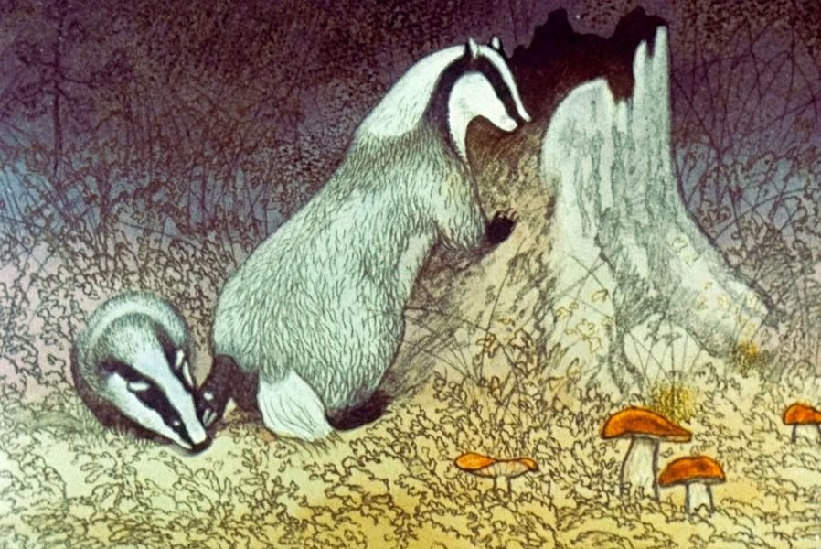

**Тест по рассказу К.Г. Паустовского «Барсучий нос».**

1. Какое время года описано в рассказе?

А) зима

Б) осень

В) весна

Г) лето

2.Почему рыбаки не смогли ловить рыбу у берега?

А) было много листьев

Б) было много камней

В) было много песка

Г) было мало рыбы возле берега.

3.Что постоянно горело на стоянке?

А) фонарь

Б) костер

В) электрический свет

Г) трава

4. Кого взрослые прозвали выдумщиком?

А) маленького барсука

Б) маленького мальчика

В) охотника

Г) автора рассказа

5. Что привело барсука к ночному костру?

А) запах жареной картошки

Б) разговор людей

В) голоса птиц

6. Подберите к сравнениям предмет из текста и запишите его.

С_________________ , похожими на две маленькие луны. Щёлкали мелкими, как______________, зубами . Как сказочные ____________________

_______________ . Похожий на свиной _____________________ .

7. Кто сердито сопел в траве у костра?

А) медведь

Б) ежик

В) барсук

Г) волк

8. Что жарили на сковороде?

А) картошку

Б) мясо

В) рыбу

Г) яйца

9.Что сделал барсук, прыгнув к сковородке?

А) лапой схватил картошку

Б) задел сковороду хвостом

В) сунул в нее нос

Г) прислонился животом

10. Что помогло вылечить нос барсуку?

А) желтые листья

Б) вода

В) гнилой пень

Г) облизал языком